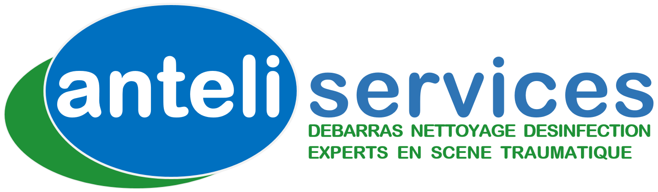

En 2016, la société Clean Crime change de forme juridique et de nom pour devenir Anteli Services SAS

Anteli Services a ainsi bénéficié de l'expertise unique des fondateurs de Clean Crime, développée par plus de 10 ans de terrain et plus de 1200 prestations. Aujourd’hui, nous sommes forts d’une équipe de 4 permanents dédiés au débarras, nettoyage, tri, désodorisation, désinfection et désinsectisation chez les particuliers.

Notre collaboration repose sur des valeurs fondamentales :

Écouter, répondre au besoin avec justesse et sans jugement.
Nos services débutent là où les services d’aide à la personne s’arrêtent.

Pascal Batton
06 03 75 19 85
p.batton@anteliservices.fr
site web:

Notre offre de services

Nettoyage après décès

Evacuation des éléments souillés
Suppression des traces de fluides corporels et des odeurs
Désinfection globale, désodorisation

Nos engagements

Rigueur | Traçabilité des produits utilisés sur chaque chantier  Etats des lieux entrants et sortants
Réactivité | Devis en 48H. Délai d’intervention moyen J+4 après acceptation du devis. Possibilité d’intervention en urgence le week-end.
Respect | Présence possible de l’occupant lors du nettoyage
Facilité de paiement | Échéancier jusqu’à 4 mois

Exemple avant et après intervention

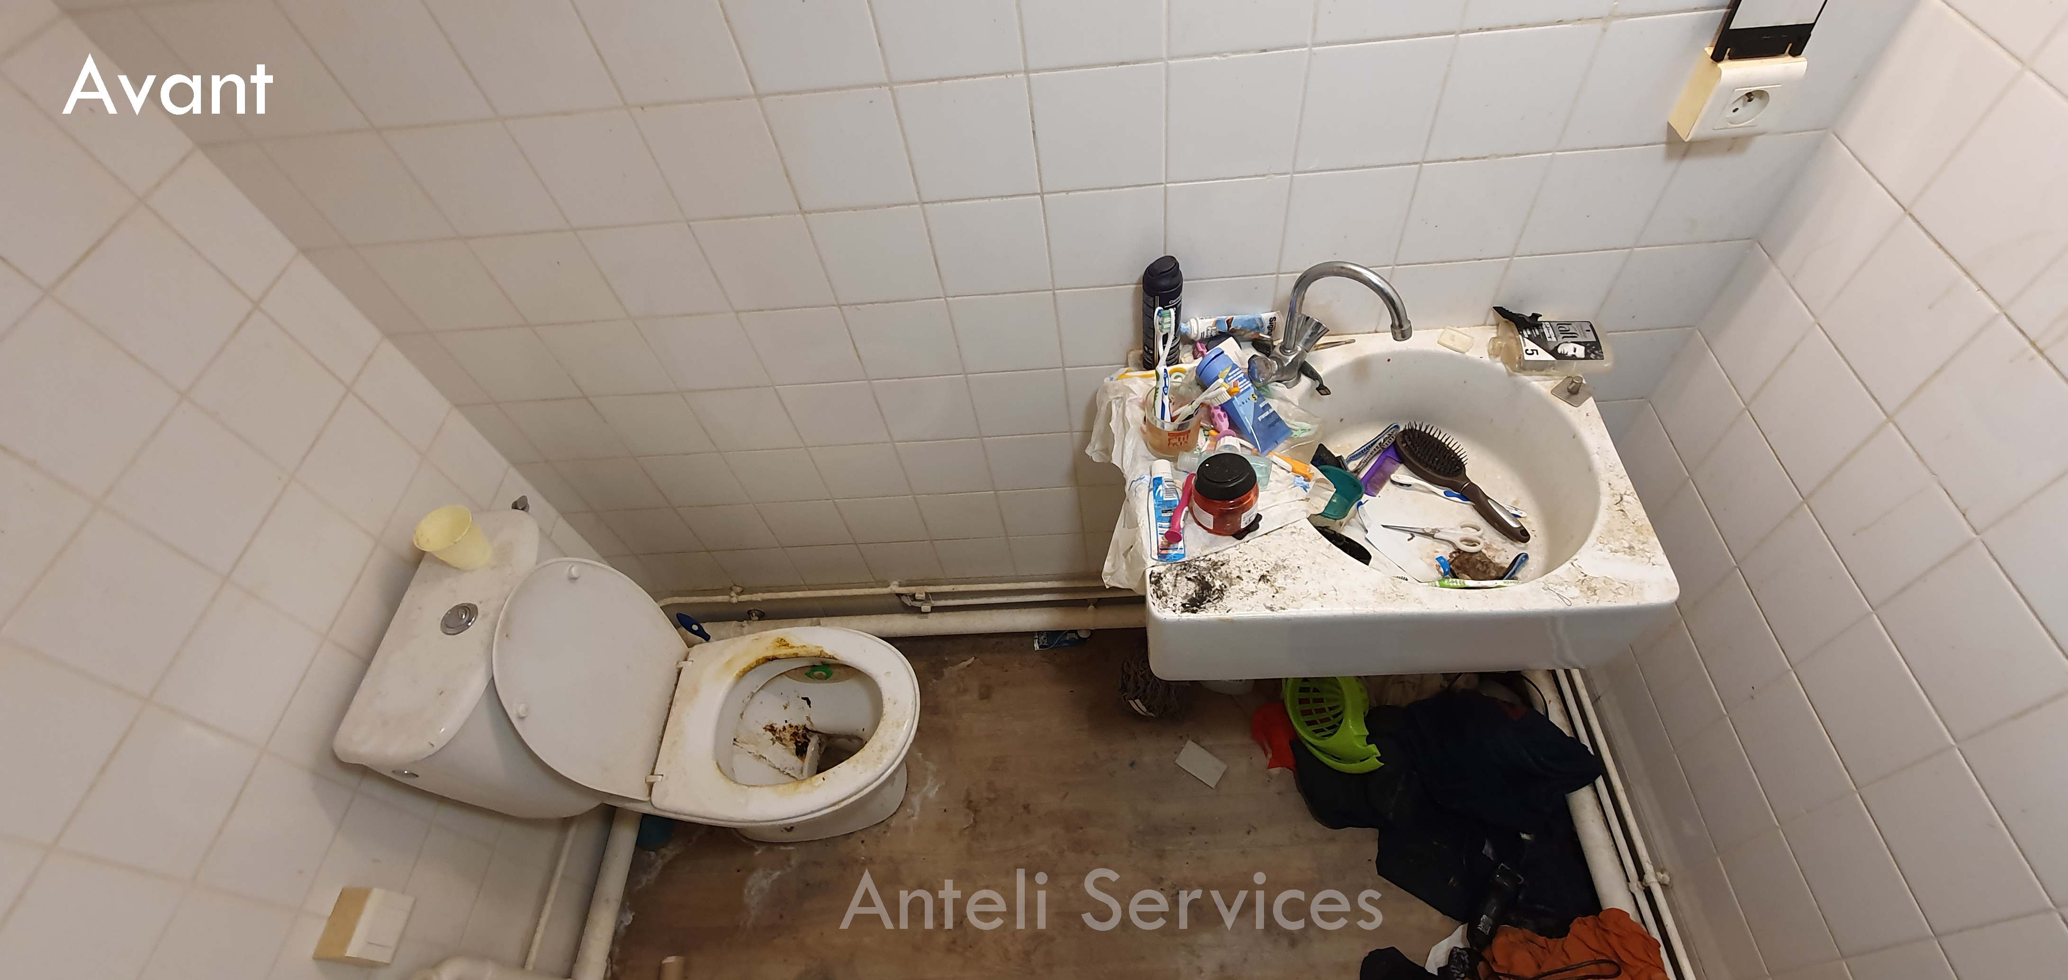

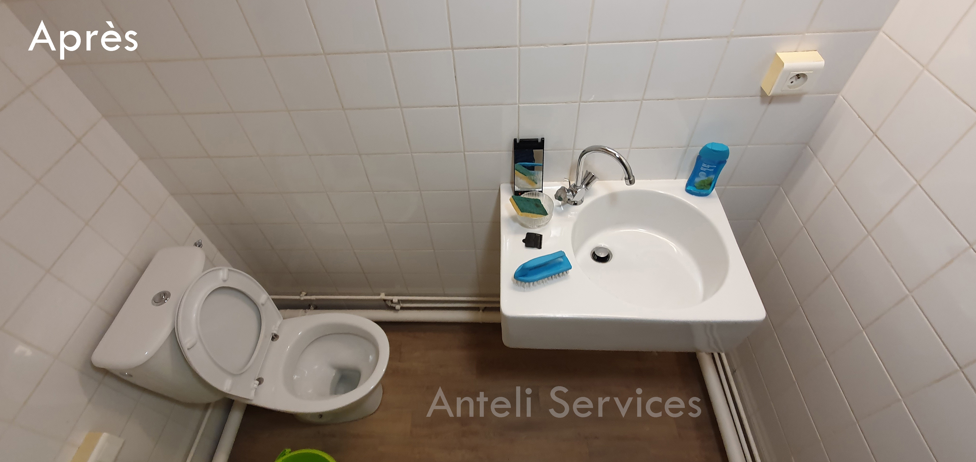

Logement de type F2

Locataire fumeur
Présence de nuisibles
Nombreux restes alimentaires
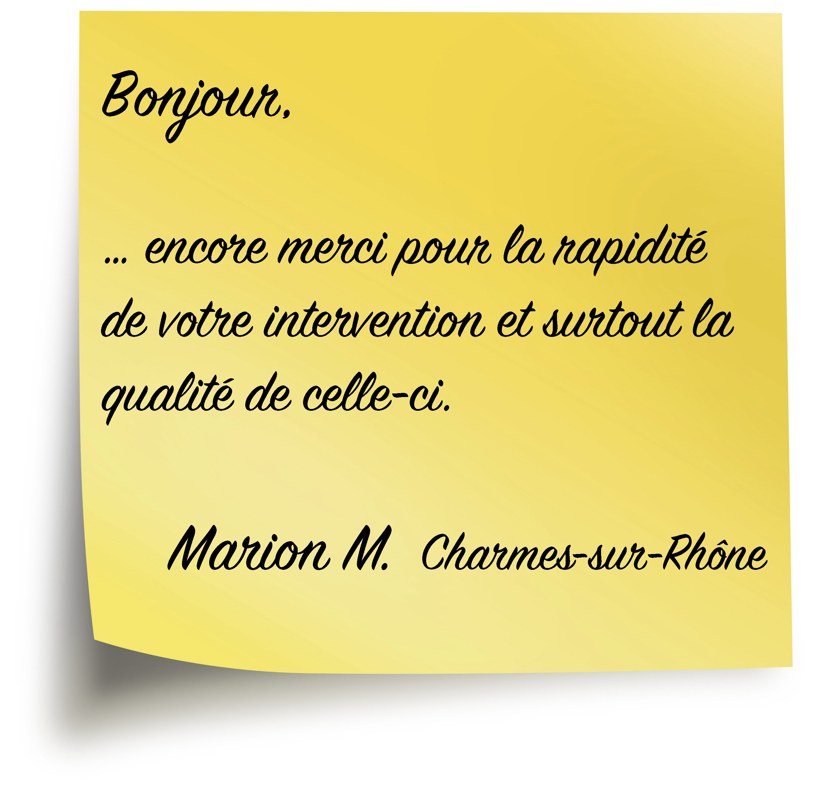
Exemple avant et après intervention

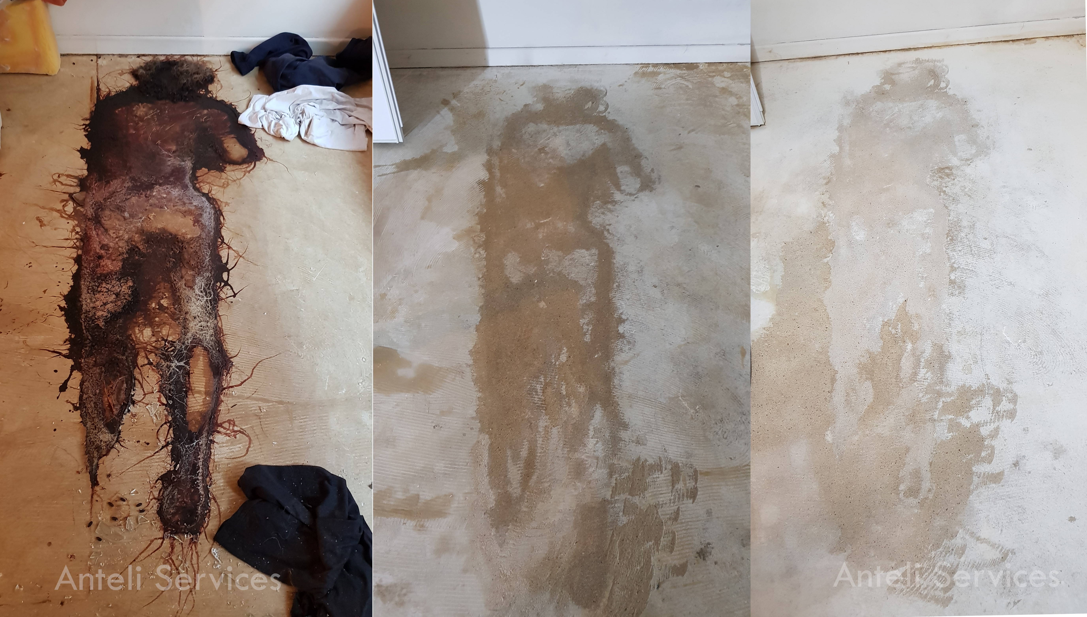

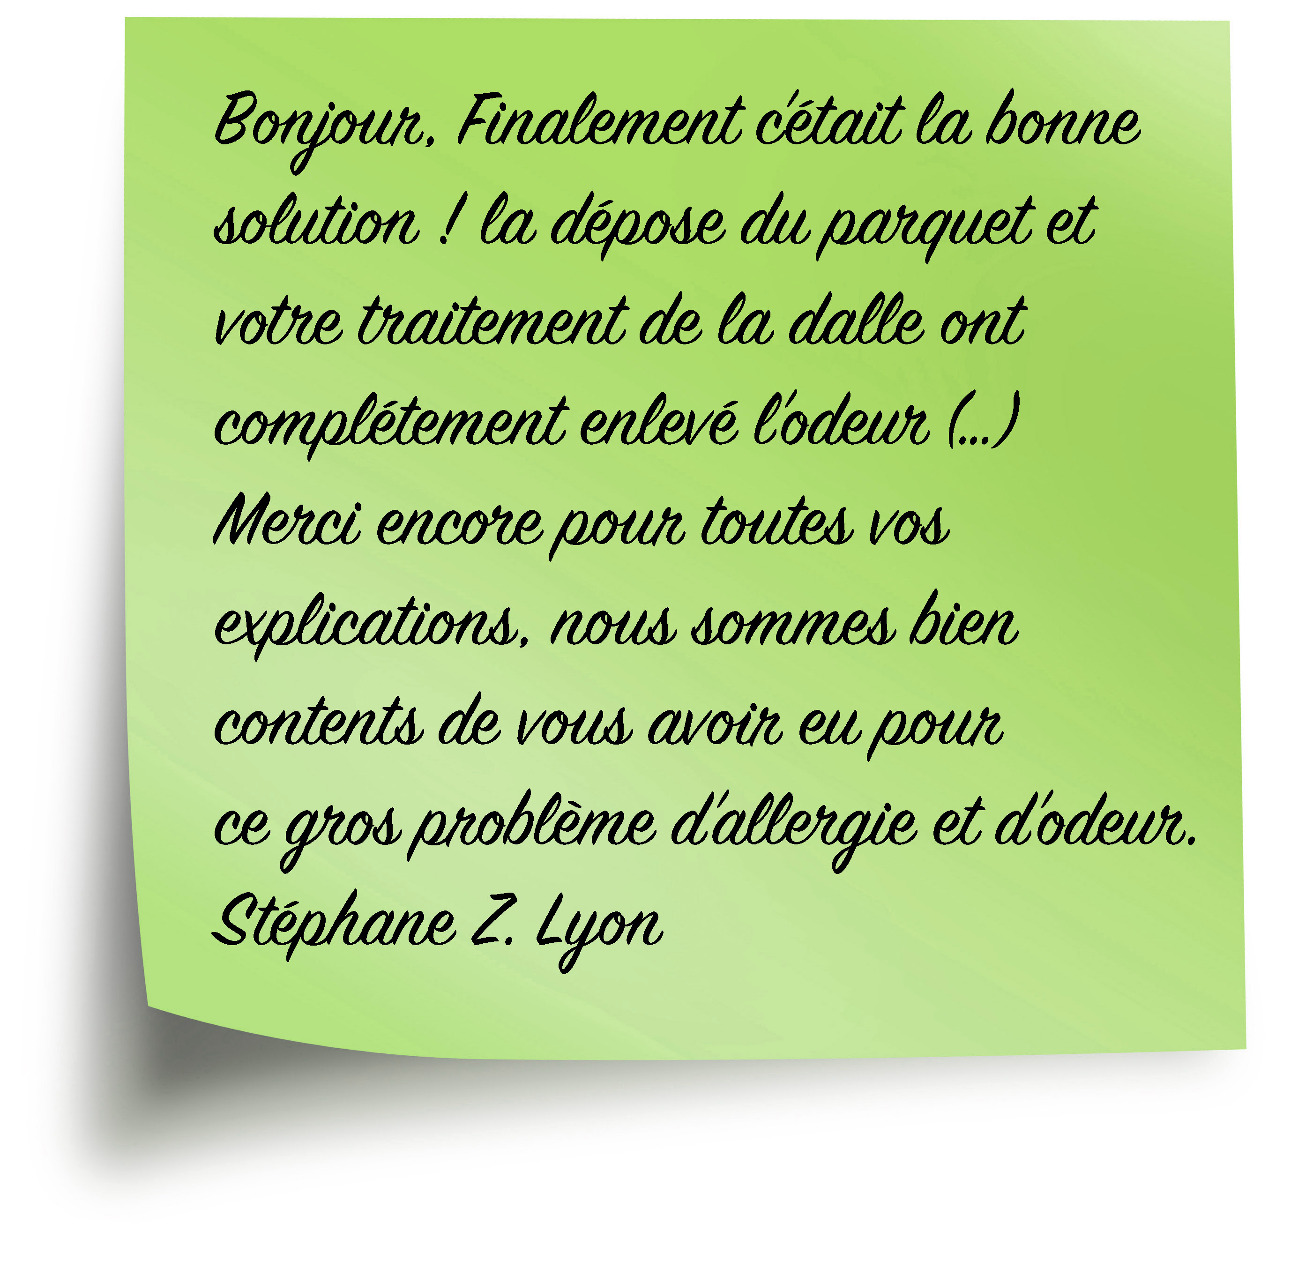

Exemple avant et après intervention

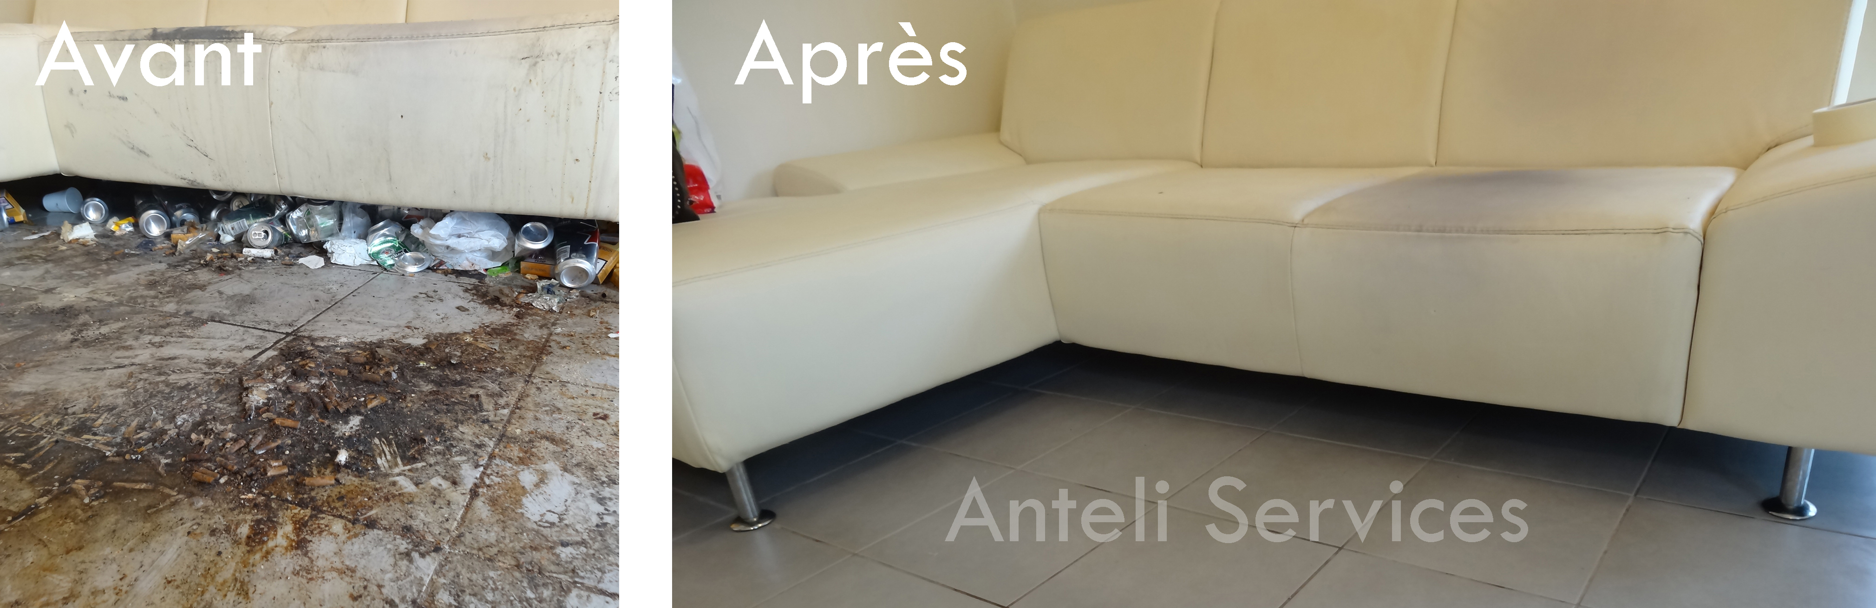
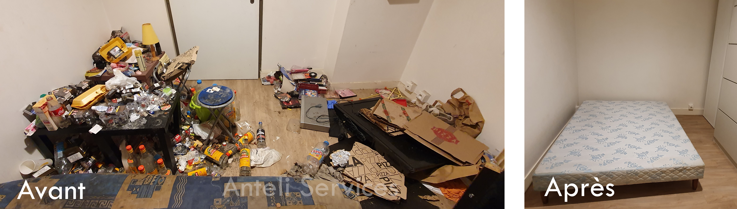

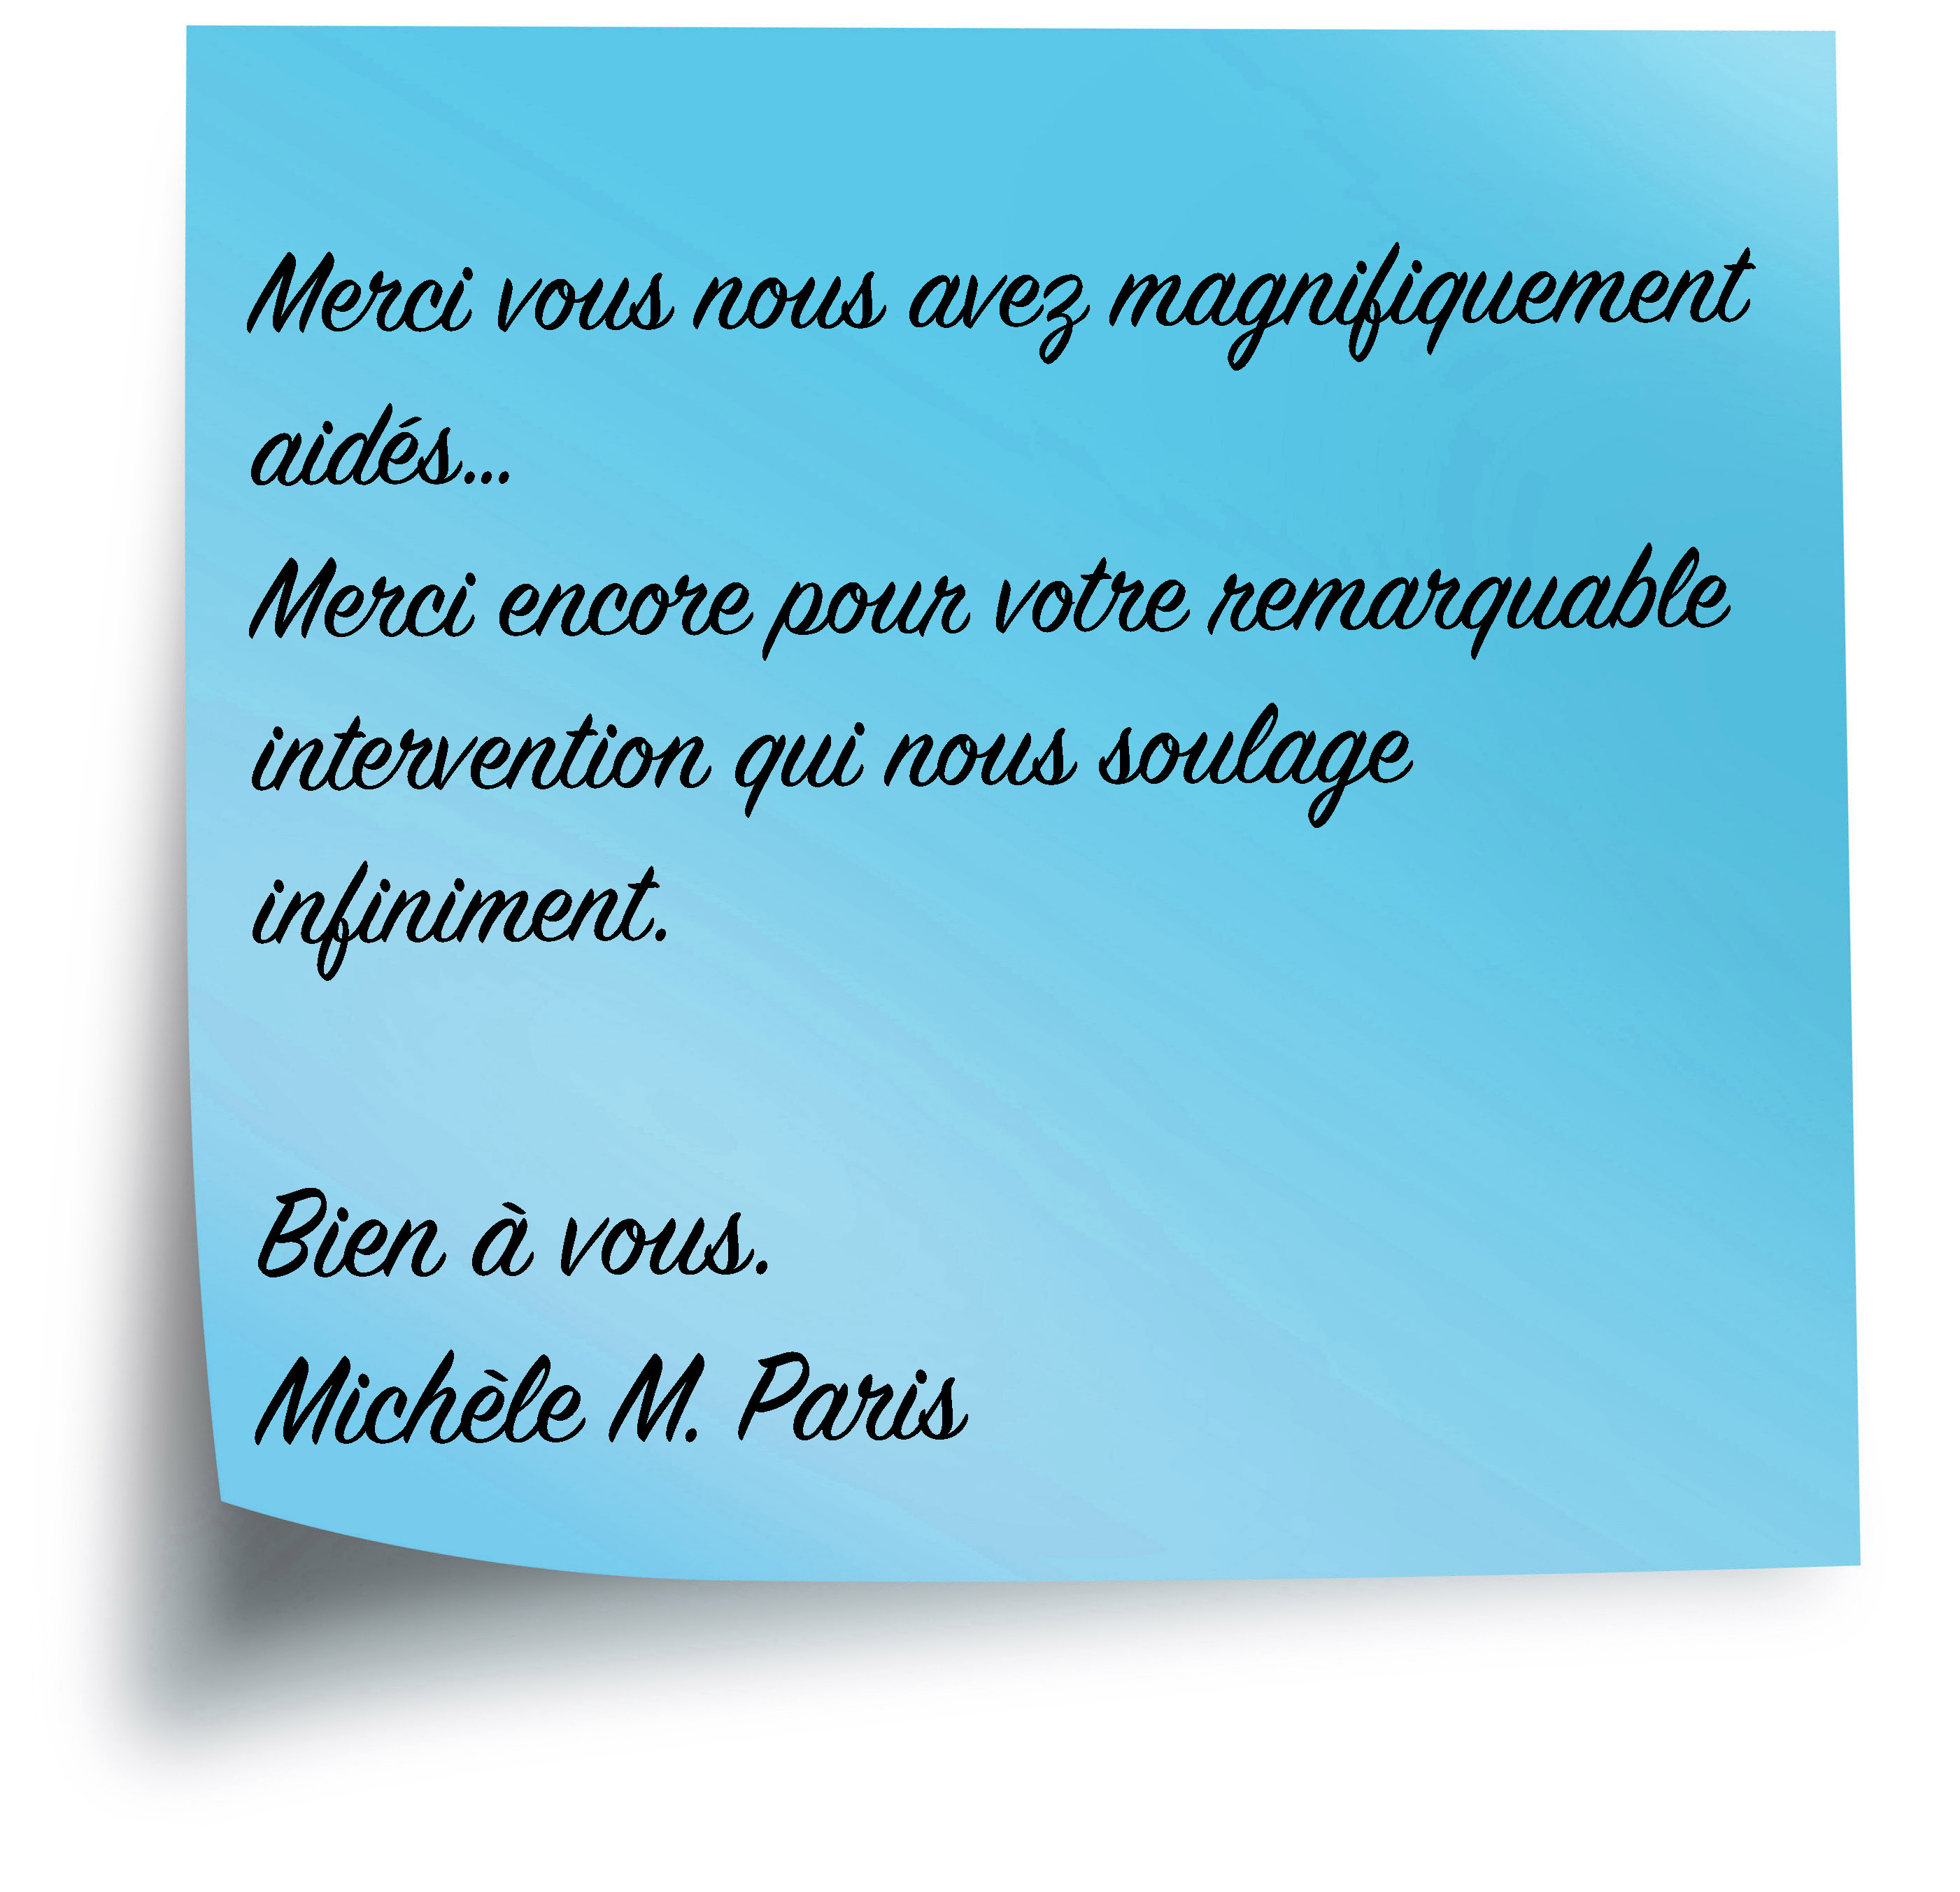

Exemple avant et après intervention

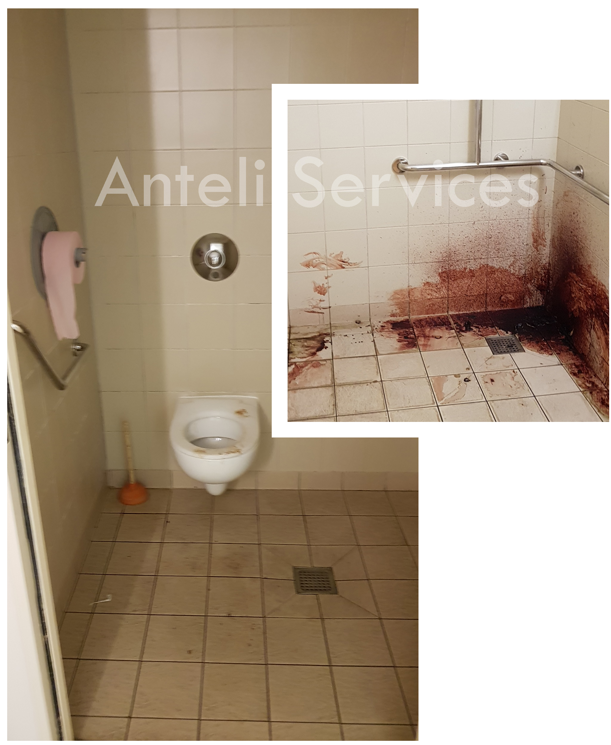

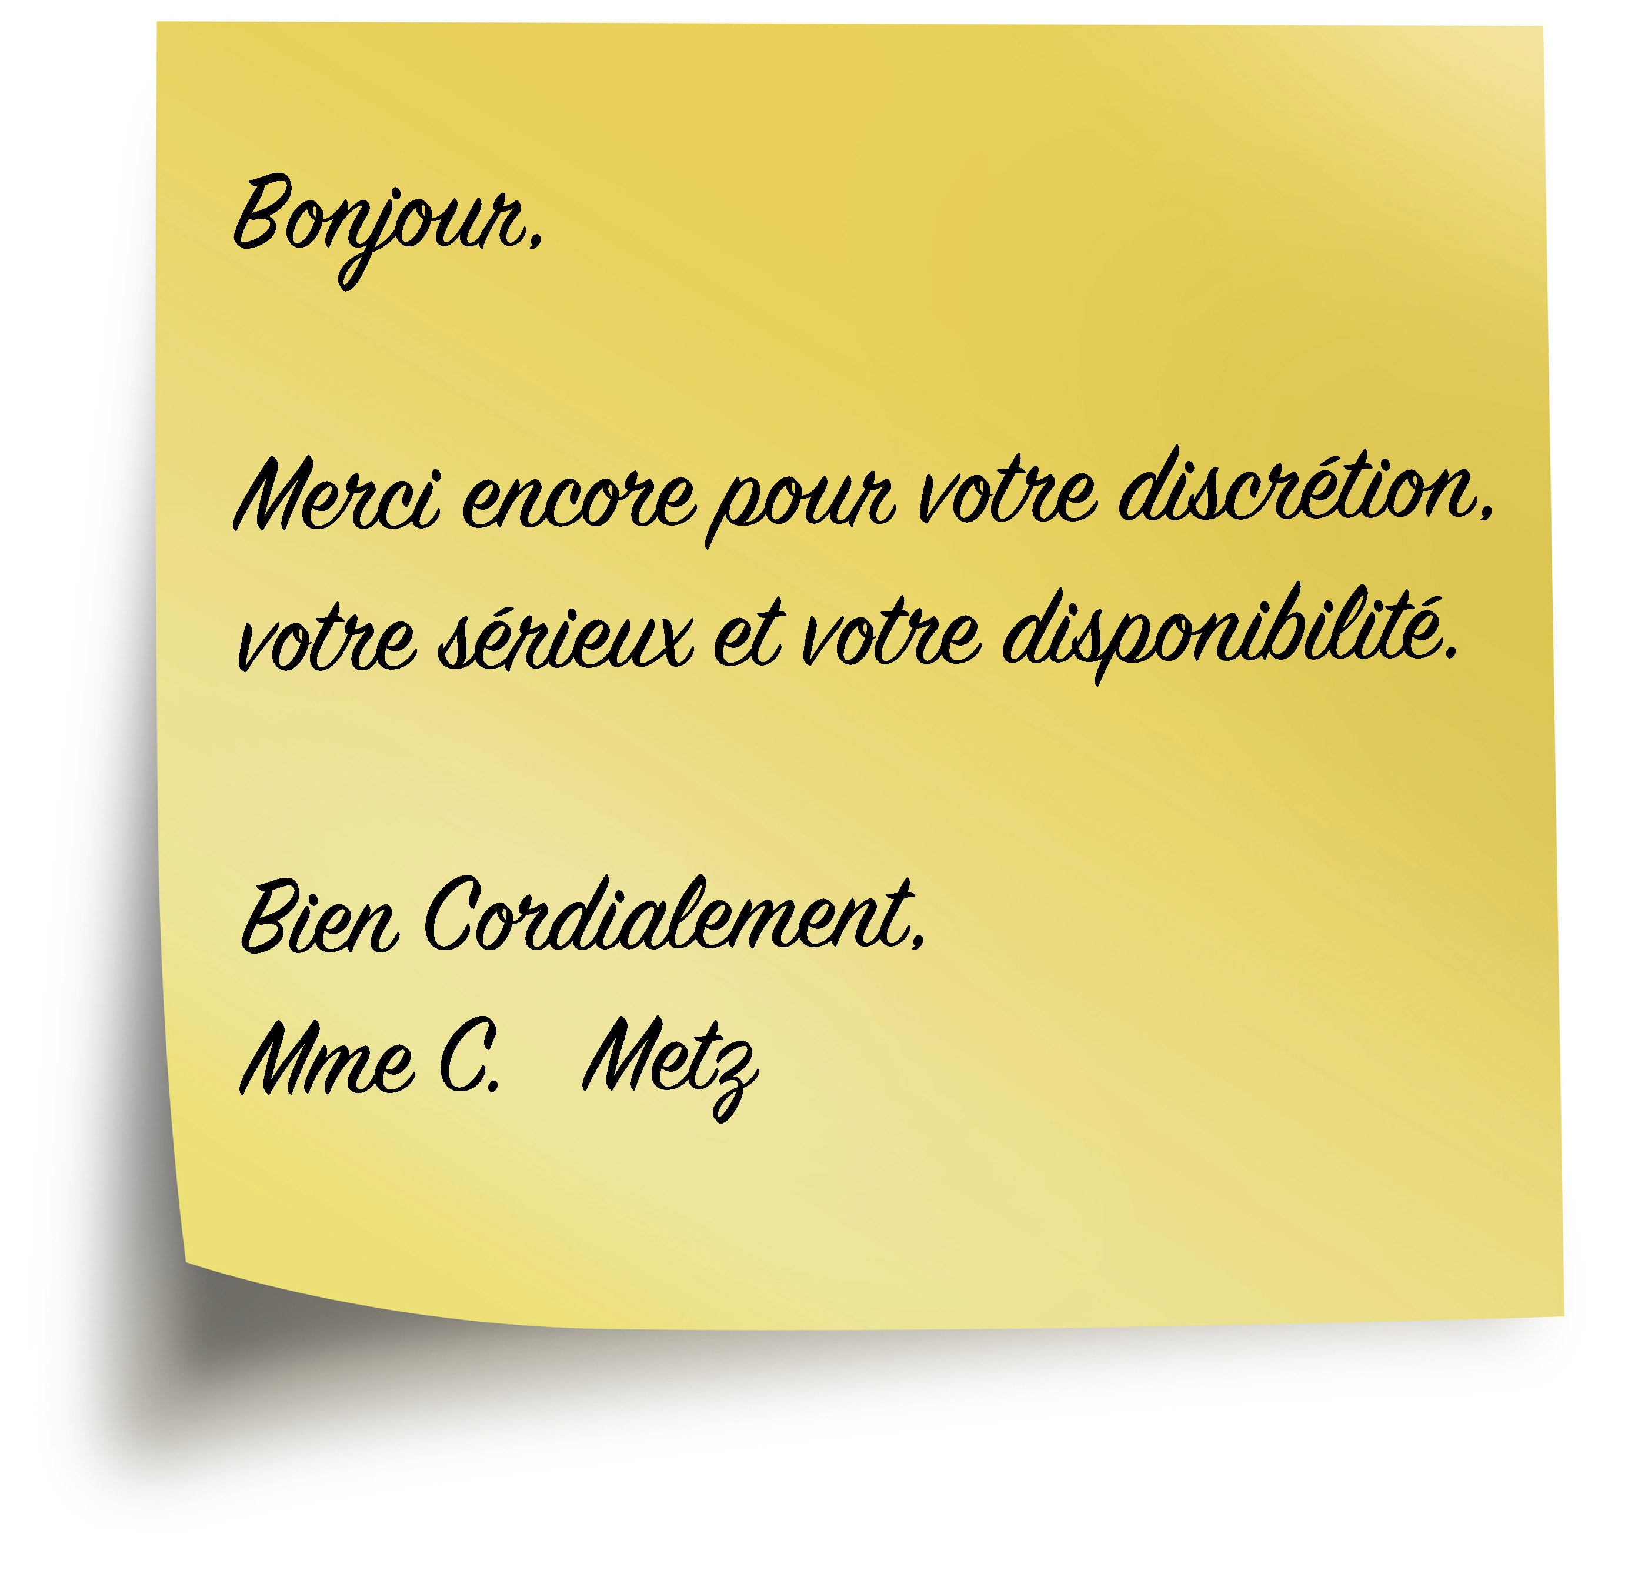

Ils nous font confiance

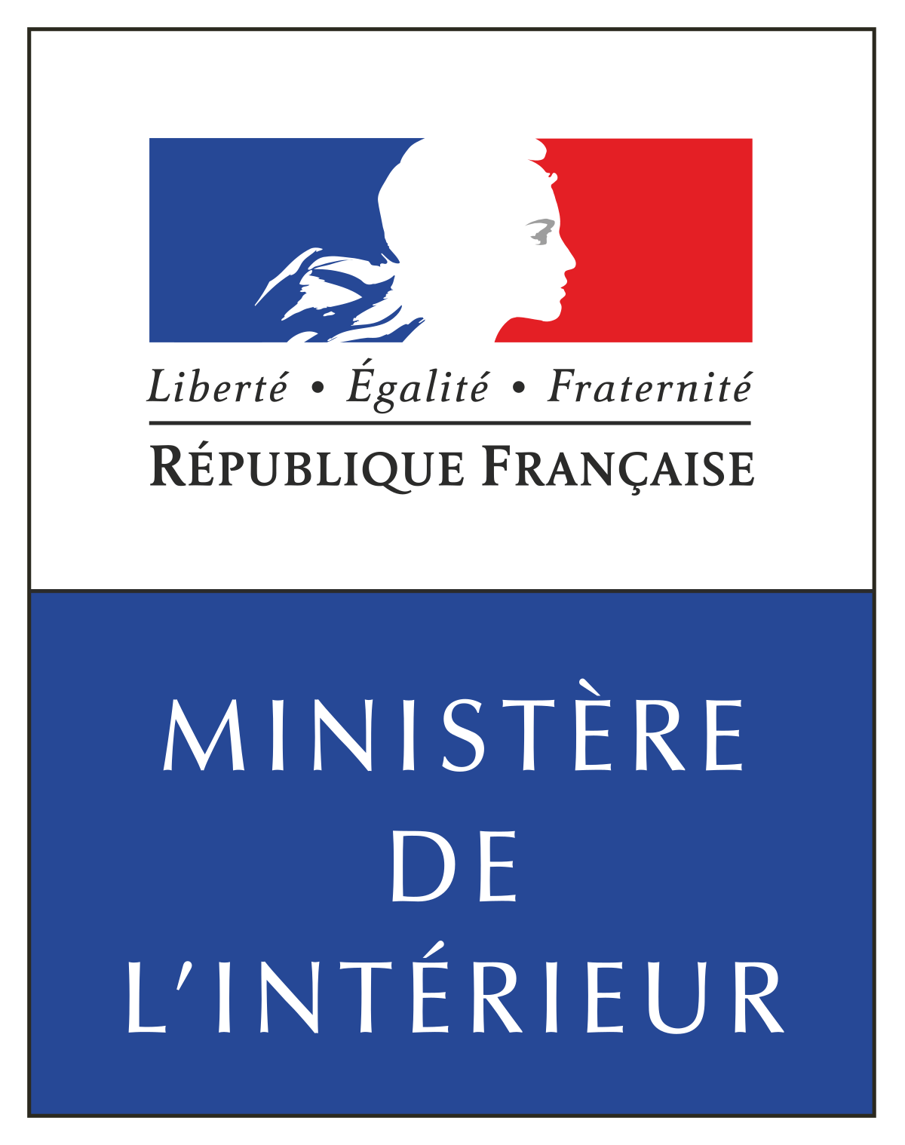 | 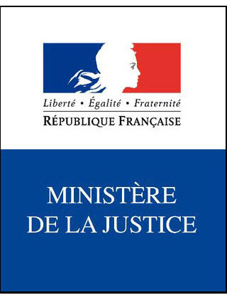 | 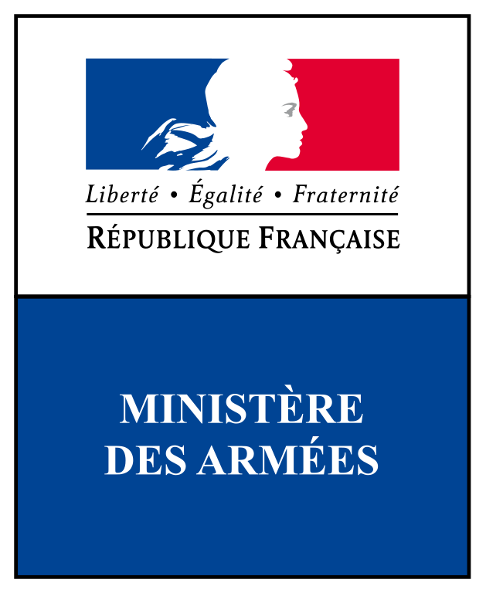

HABITAT ET HUMANISME, SNCF SURVEILLANCE GENERALE, SNCF MOBILITE, CNRS, GROUPE SADE, GROUPE ARCADE, FONDATION DE FRANCE, VOIES NAVIGABLES DE FRANCE, FONDATION ARMEE DU SALUT, BATEG SAS, INSTITUT PASTEUR…
Ainsi que de nombreux particuliers, de nombreuses communes et de nombreuses régies dans toute la France.

On parle de nous


   













